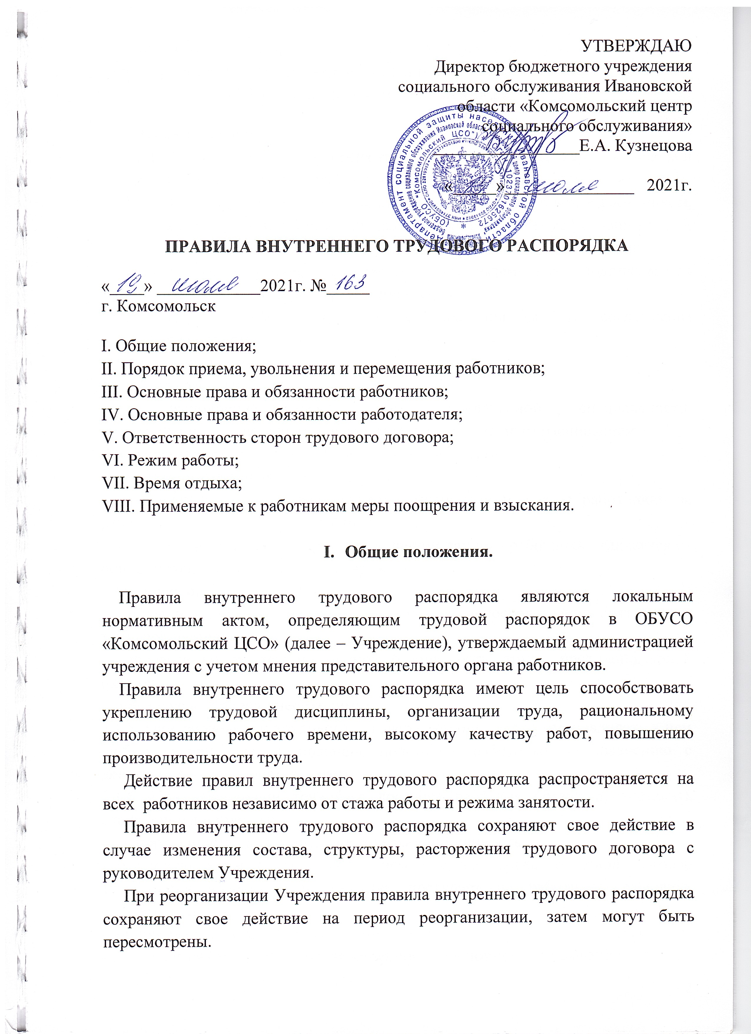

При ликвидации Учреждения правила внутреннего трудового распорядка действуют в течение всего срока проведения ликвидации.
- Порядок приема и увольнения работников.

2.1 Прием на работу.
    - Основанием возникновения трудовых отношений между работником и работодателем является заключение трудового договора.
    - Трудовой договор, заключенный между работодателем и работником, является соглашением, определяющим существенные условия труда и взаимные обязанности работника и администрации Учреждения.
    - Трудовой договор составляется в двух экземплярах, подписывается работником и директором Учреждения.
    - При заключении трудового договора, должны быть согласованы следующие условия:
- дата начала работы;
- место работы;
- выполнение работы по определенной специальности, квалификации или должности, в соответствии со штатным расписанием;
- характер работы (подвижный, разъездной, в пути);
- права и обязанности администрации Учреждения;
- характеристики условий труда, компенсации и льготы работникам за работу в тяжелых, вредных условиях труда;
- режим труда и отдыха (если в отношении данного работника отличается от общих правил, установленных в учреждении);
- условия оплаты труда;
- виды и условия социального страхования, непосредственно связанные с трудовой деятельностью;
- провести инструктаж по технике безопасности, труда, противопожарной охране;
- другие условия (если необходимо).
2.1.5. При заключении трудового договора стороны могут устанавливать в нем любые условия, не ухудшающие положение работника по сравнению с действующим законодательством.
2.1.6. При заключении трудового договора работник обязан предоставить следующие документы:
- паспорт или иной документ, удостоверяющий личность;
- трудовую книжку, за исключением случаев, когда трудовой договор заключается впервые или работник поступает на работу на условиях совместительства;
- индивидуальный номер налогоплательщика;
- страховое свидетельство государственного пенсионного страхования;
- документы воинского учета – для военнообязанных и лиц, подлежащих призыву на военную службу;
- документ об образовании, о квалификации или наличии специальных знаний – при поступлении на работу, требующих специальных знаний или специальной подготовки.
2.1.7. Прием на работу оформляется приказом администрации Учреждения, изданным на основании заключенного трудового договора. Содержание приказа должно соответствовать условиям трудового договора.
2.1.8. Приказ администрации Учреждения о приеме на работу объявляется работнику под расписку в трехдневный срок со дня подписания трудового договора.
2.1.9. Работнику выдается надлежаще заверенная копия приказа о приеме на работу.
2.1.10. На каждого работника, проработавшего в Учреждении свыше пяти дней, администрация Учреждения обязана вести трудовые книжки, в случае, если работа в учреждении является для работника основной.

  - Увольнение работника.

    - Прекращение трудового договора может иметь место только по основаниям предусмотренным федеральным законодательством.
    - Прекращение трудового договора оформляется приказом администрации Учреждения, с которым работник должен ознакомиться под роспись.
    - В день увольнения администрация Учреждения обязана выдать работнику его трудовую книжку с внесенной в нее записью об увольнении и произвести с ним окончательный расчет.
    - Записи о причинах увольнения в трудовую книжку должны производиться в точном соответствии с формулировками действующего законодательства и с ссылкой на соответствующую статью Трудового кодекса Российской федерации. Днем увольнения считается последний день работы.

- Основные права и обязанности работников

3.1. Работник имеет право на:
- заключение, изменение и расторжение трудового договора в порядке и на условиях, которые установлены Трудовым кодексом Российской Федерации, иными федеральными законами;
- предоставление ему работы, обусловленной трудовым договором;
- рабочее место, соответствующее условиям, предусмотренным государственными стандартами организации и безопасности труда и коллективным договором;
- своевременную и в полном объеме выплату заработной платы в соответствии со своей квалификацией, сложностью труда, количеством и качеством выполненной работы;
- отдых, обеспечиваемый установлением нормальной продолжительности рабочего времени, сокращенного рабочего времени для отдельных профессий и категорий работников, предоставлением еженедельных выходных дней, нерабочих праздничных дней, оплачиваемых ежегодных отпусков;
- полную достоверную информацию об условиях труда и требованиях охраны труда на рабочем месте;
- участие в управлении организацией в формах предусмотренных Трудовым кодексом Российской Федерации, иными федеральными законами и коллективным договором;
- ведение коллективных переговоров и заключение коллективных договоров и соглашений через своих представителей, а также на информацию о выполнении коллективного договора, соглашений;
- защиту своих трудовых прав, свобод и законных интересов всеми не запрещенными законом способами;
- разрешение индивидуальных и коллективных трудовых споров, включая право на забастовку, в порядке, установленном Трудовым кодексом Российской Федерации и иными федеральными законами;
- возмещение вреда, причиненного работнику в связи с исполнением им трудовых обязанностей, и компенсацию морального вреда в порядке, установленном Трудовым кодексом Российской Федерации и иными федеральными законами;
- возмещение вреда, причиненного работнику в связи с исполнением им трудовых обязанностей, и компенсацию морального вреда в порядке, установленном Трудовым кодексом Российской Федерации, иными федеральными законами;
- обязательное социальное страхование в случаях, предусмотренных федеральными законами.

3.2. Работник обязан:
- добросовестно исполнять свои трудовые обязанности, возложенные на него трудовым договором;
- соблюдать правила внутреннего трудового распорядка Учреждения;
- соблюдать трудовую дисциплину;
- выполнять установленные нормы труда;
- соблюдать требования по охране труда и обеспечению безопасности труда, правила пожарной безопасности;
- бережно относиться к имуществу Учреждения;
- незамедлительно сообщить администрации Учреждения либо непосредственному руководителю о возникновении ситуации, представляющей угрозу жизни и здоровью людей, сохранности имущества Учреждения.

IV.Основные права и обязанности администрации Учреждения

4.1. Администрация Учреждения имеет право:
- заключать, изменять и расторгать трудовые договоры с работниками в порядке и на условиях, которые установлены Трудовым кодексом Российской Федерации, иными федеральными законами;
- вести коллективные переговоры и заключать коллективные договоры;
- поощрять работников за добросовестный эффективный труд;
- требовать от работников исполнения ими трудовых обязанностей и бережного отношения к имуществу Учреждения и других работников, соблюдения правил внутреннего трудового распорядка Учреждения;
- привлекать работников к дисциплинарной и материальной ответственности в порядке, установленном Трудовым кодексом Российской Федерации, иными федеральными законами;
- принимать локальные нормативные акты;
- создавать объединения работодателей в целях представительства и защиты своих интересов и вступать в них.
4.2. Администрация Учреждения обязана:
- соблюдать законы и иные нормативные правовые акты, локальные нормативные акты, условия коллективного договора, соглашений и трудовых договоров;
- предоставлять работникам работу обусловленную трудовым договором;
- обеспечивать безопасность труда и условия, отвечающие требованиям охраны и гигиены труда;
- обеспечивать работников оборудованием, инструментами, технической документацией и иными средствами, необходимыми для исполнения ими трудовых обязанностей;
- обеспечивать работникам оплату за труд;
- выплачивать в полном размере причитающуюся работникам заработную плату в сроки, установленные Трудовым кодексом Российской федерации, коллективным договором, локальными нормативными актами, трудовыми договорами;
- вести коллективные переговоры, а также заключать коллективный договор в установленном порядке в соответствии с Трудовым кодексом Российской Федерации;
- предоставлять представителям работников полную и достоверную информацию, необходимую для заключения коллективного договора, соглашения и контроля за их выполнением;
- создавать условия, обеспечивающие участие работников в управлении организацией предусмотренных Трудовым кодексом Российской Федерации, иными федеральными законами и коллективным договором формах;
- обеспечивать бытовые нужды работников, связанные с исполнением ими трудовых обязанностей;
- осуществлять обязательное социальное страхование работников в порядке, установленном федеральными законами;
- возмещать вред, причиненный работникам в связи с исполнением ими трудовых обязанностей, а также компенсировать моральный вред в порядке и на условиях, которые установлены Трудовым кодексом Российской Федерации, федеральными законами и иными нормативными правовыми актами;
- исполнять иные обязанности, предусмотренные Трудовым кодексом Российской Федерации, федеральными законами и иными нормативными правовыми актами, содержащими нормы трудового права, коллективным договором, соглашениями и трудовыми договорами.

V. Рабочее время и его использование

5.1. Работникам учреждения устанавливается пятидневная рабочая неделя. Продолжительность рабочего времени составляет 40 часов в неделю. Для женщин, работающих в сельской местности – 36 часов в неделю.
5.2. Рабочее время распределяется с понедельника по пятницу следующим образом:
- понедельник, вторник, среда, четверг начало работы 08.00ч. окончание работы 17.00ч., перерыв на обед с 12.00ч. до 12.45ч.;
- пятница начало работы 08.00ч. окончание работы 16.00ч., перерыв на обед с 12.00ч. до 13.00ч.;
Для женщин, работающих в сельской местности рабочее время распределяется с понедельника по пятницу с 8.00ч. до 16.12 ч., перерыв на обед с 12.00ч. до 13.00ч.
- суббота, воскресенье – выходные дни.
5.3. Продолжительность рабочего дня, непосредственно предшествующего праздничному нерабочему дню, уменьшается на один час.
5.4. Следующие категории работников:
-водитель автомобиля по распоряжению администрации учреждения может эпизодически привлекаться к выполнению своих трудовых функций за пределами нормальной продолжительности рабочего времени, то есть данному работнику устанавливается ненормированный рабочий день;
- рабочее время социальных работников распределяется в соответствии с графиком, утвержденным заведующим отделением:
- Понедельник, среда, пятница – с 08.00ч. до 17.00ч. дни обязательного посещения получателей социальных услуг;
в сельской местности: понедельник, среда, пятница – с 08.00ч. до 17.00ч. дни обязательного посещения получателей социальных услуг, для женщин социальных работников работающих в сельской местности посещение получателей социальных услуг с 08.00ч. до 16.00ч.;
- Вторник, четверг – с 08.00ч. до 17.00ч. выполнение услуг в соответствии с перечнем социальных услуг;
в сельской местности: вторник, четверг – с 08.00ч. до 17.00ч. выполнение услуг в соответствии с перечнем социальных услуг, для женщин, социальных работников, работающих в сельской местности выполнение услуг в соответствии с перечнем социальных услуг с 08.00ч. до 16.00ч.
5.5. Работники могут быть привлечены к сверхурочным работам только с их письменного согласия и только в следующих случаях:
- при необходимости выполнить (закончить) начатую работу, которая вследствие непредвиденной задержки по техническим условиям производства не могла быть выполнена (закончена) в течение нормального числа рабочих часов, если невыполнение (не завершение) этой работы может повлечь за собой порчу или гибель имущества работодателя, государственного или муниципального имущества либо создать угрозу жизни и здоровью людей;
- при производстве временных работ по ремонту и восстановлению механизмов или сооружений в тех случаях, когда неисправность их может вызвать прекращение работ для значительного числа работников.
Не требуется согласие работника на привлечение к сверхурочной работе:
- при производстве работ, необходимых для предотвращения катастрофы, производственной аварии либо устранения последствий катастрофы, производственной аварии или стихийного бедствия;
- при производстве общественно необходимых работ по устранению непредвиденных обстоятельств, нарушающих нормальное функционирование централизованных систем горячего водоснабжения, холодного водоснабжения и (или) водоотведения, систем газоснабжения, теплоснабжения, освещения, транспорта, связи;
- при производстве работ, необходимость которых обусловлена введением чрезвычайного или военного положения, а также неотложных работ в условиях чрезвычайных обстоятельств, то есть в случае бедствия или угрозы бедствия (пожары, наводнения, голод, землетрясения, эпидемии или эпизоотии) и в иных случаях, ставящих под угрозу жизнь или нормальные жизненные условия всего населения или его части.
5.6. Сверхурочные работы не могут превышать четырех часов в течение двух дней подряд и ста двадцати часов в год.
5.7. Сверхурочная работа оплачивается за первые два часа работы не менее чем в полуторном размере, за последующие часы – не менее чем в двойном размере.
5.8. Работодатель может устанавливать отдельным работникам иной режим работы, предусмотренный трудовым законодательством.

VI. Время отдыха

6.1. Работникам предоставляется еженедельный непрерывный отдых (выходные дни). При пятидневной рабочей неделе работникам предоставляется два выходных в неделю – суббота и воскресенье.
6.2. Праздничные дни, установленные законодательством, являются нерабочими днями. При совпадении выходного и праздничного дней выходной день переноситься на следующий после праздничного, рабочий день.
Нерабочие и праздничные дни устанавливаются в соответствии с перечнем утвержденным законодательством Российской Федерации.
6.3. Работа в выходные и нерабочие праздничные дни запрещена, за исключением случаев, предусмотренных настоящим Кодексом ст. 113 ТК РФ.
Привлечение работников к работе в выходные и нерабочие праздничные дни производятся с их письменного согласия, по письменному распоряжению работодателя и только в случаях, предусмотренных законодательством РФ.
6.4. Работнику ежегодно предоставляется оплачиваемый отпуск продолжительностью 28 календарных дней. Разделение отпуска на части возможно по письменному заявлению работника и только по согласию с работодателем.
6.5. Работник, являющийся внешним совместителем для работодателя обязуется не позднее чем за 2 недели письменно известить работодателя о начале отпуска по основному месту работы.
6.6. Право на использование отпуска за первый год работы возникает у работника по истечению шести месяцев его непрерывной работы в учреждении. По соглашению сторон оплачиваемый отпуск работнику может быть предоставлен до истечения шести месяцев.
6.7. Для планирования очередности, предоставления ежегодных оплачиваемых отпусков работники заполняют график отпусков, утверждаемый директором учреждения, не позднее чем за две недели до наступления календарного года. При планировании графика отпусков работодателем признаются право на внеочередное предоставление ежегодного оплачиваемого отпуска следующим категориям граждан:
- работники в возрасте до 18 лет;
- ветераны боевых действий, в т.ч. и инвалиды, ветераны труда;
- Герои Советского Союза, Герои Российской Федерации и полные кавалеры ордена Славы;
- Герои Социалистического труда и полные кавалеры ордена Трудовой Славы;
- лица, награжденные знаком «Почетный донор России»
- лица, получившие или перенесшие лучевую болезнь и другие заболевания, связанные с радиационным воздействием вследствие Чернобыльской катастрофы или с работами по ликвидации ее последствий, инвалиды вследствие Чернобыльской катастрофы, участники ликвидации катастрофы, граждане, эвакуированные из зоны отчуждения и переселенные (переселяемые) из зоны отселения, и некоторые другие лица, подвергшиеся воздействию радиации в результате катастрофы на Чернобыльской АЭС, других аварий на атомных объектах военного и гражданского назначения, испытаний, учений и иных работ, связанных с любыми видами ядерных установок.
6.8. Работник должен быть письменно предупрежден о начале ежегодного оплачиваемого отпуска за две недели до его начала.
6.9. Каждому работнику может предоставляться отпуск без сохранения заработной платы по семейным обстоятельствам и другим уважительным причинам по их письменному заявлению. Продолжительность данного отпуска определяется по соглашению между работником и администрацией учреждения.
6.10. Администрация учреждения на основе письменного заявления работника обязана предоставить отпуск без сохранения заработной платы следующим категориям работников:
- участникам Великой Отечественной войны - до 35 календарных дней в году;
- работающим пенсионерам по старости (по возрасту) - до 14 календарных дней в году;
- родителям и женам (мужьям) военнослужащих, сотрудников органов внутренних дел, федеральной противопожарной службы, органов по контролю за оборотом наркотических средств и психотропных веществ, таможенных органов, сотрудников учреждений и органов уголовно-исполнительной системы, погибших или умерших вследствие ранения, контузии или увечья, полученных при исполнении обязанностей военной службы (службы), либо вследствие заболевания, связанного с прохождением военной службы (службы), - до 14 календарных дней в году;
- работающим инвалидам - до 60 календарных дней в году;
- работникам в случаях рождения ребенка, регистрации брака, смерти близких родственников - до пяти календарных дней.
6.11. Работникам с ненормированным рабочим днем и вредными условиями труда предоставляются ежегодные дополнительные оплачиваемые отпуска размером не менее трех календарных дней (ст. 117, 119 ТК РФ).
6.12. Сверхурочная работа вместо повышенной оплаты по желанию работника может компенсироваться предоставлением дополнительного времени отдыха, но не менее времени, отработанного сверхурочно.
6.13. Одному из родителей (опекуну, попечителю) для ухода за детьми-инвалидами по его письменному заявлению предоставляются четыре дополнительных оплачиваемых выходных дня в месяц, которые могут быть использованы одним из указанных лиц либо разделены ими между собой по их усмотрению.

VII. Применяемые к работникам меры поощрения и взыскания

7.1. За образцовое выполнение своих трудовых обязанностей, повышения производительности труда, продолжительную безупречную работу, новаторство, инициативность и другие профессиональные успехи применяются следующие меры поощрения работников:
- объявление благодарности;
- награждение почетной грамотой
- премирование.
7.2. Поощрения оформляются приказом директора учреждения. В приказе устанавливается, за какие именно успехи в работе поощряется работник, а также указывается конкретная мера поощрения.
7.3. Нарушение трудовой дисциплины, то есть неисполнение или ненадлежащее исполнение по вине работника возложенных на него трудовых обязанностей, а также нарушение настоящих правил, должностных инструкций, положений, приказов администрации влечет за собой применение следующих мер дисциплинарного взыскания:
- замечание;
- выговор;
- увольнение по соответствующим основаниям.
7.4. До применения дисциплинарного взыскания работодатель должен затребовать от работника письменное объяснение. Если по истечении двух рабочих дней указанное объяснение работником не предоставлено, то составляется соответствующий акт.
7.5. Не предоставление работником объяснения не является препятствием для применения дисциплинарного взыскания.
7.6. Дисциплинарное взыскание применяется не позднее одного месяца со дня обнаружения проступка, не считая времени болезни работника, пребывания его в отпуске, а также времени, необходимого на учет мнения представительного органа работников.
7.7. Дисциплинарное взыскание не может быть применено позднее шести месяцев со дня совершения проступка, а по результатам ревизии, проверки финансово-хозяйственной деятельности или аудиторской проверки - позднее двух лет со дня его совершения. В указанные сроки не включается время производства по уголовному делу.
7.8. За каждый дисциплинарный проступок может быть применено только одно дисциплинарное взыскание.
7.9. Приказ (распоряжение) работодателя о применении дисциплинарного взыскания объявляется работнику под роспись в течение трех рабочих дней со дня его издания, не считая времени отсутствия работника на работе. Если работник отказывается ознакомиться с указанным приказом (распоряжением) под роспись, то составляется соответствующий акт.
7.10. Дисциплинарное взыскание может быть обжаловано работником в государственную инспекцию труда и (или) органы по рассмотрению индивидуальных трудовых споров.
7.11. Если в течение года со дня применения дисциплинарного взыскания работник не будет подвергнут новому дисциплинарному взысканию, то он считается не имеющим дисциплинарного взыскания.
Работодатель до истечения года со дня применения дисциплинарного взыскания имеет право снять его с работника по собственной инициативе, просьбе самого работника, ходатайству его непосредственного руководителя или представительного органа работников (ст. 193 ТК РФ).

Лист ознакомления

№ | Ф.И.О. | Подпись | Дата ознакомления

Правила внутреннего трудового распорядка состоят из 20 листов включая пронумерованные листы ознакомления.

